RIWAYAT HIDUP
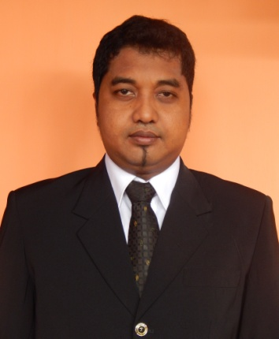
SUDDING panggilan didin lahir di Ujung pandang pada tanggal 13 agustus 1976 dari pasangan Hasan dg. Ngasang dan Mansu Dg. Tene. Peneliti sekarang bertempat tinggal di jalan sultan alauddin II. No. 191 Makassar.

Penulis mulai memasuki jenjang pendidikan Sekolah Dasar di SD Inpres Mannuruki Kota Makassar pada tahun 1989. Pada tahun 1992 melanjutkan pendidikan di SMP Gunung sari. Kemudian pada tahun 1995 penulis melanjutkan pendidikan di STM Gunung sari. Dan pada tahun 2003 melanjutkan pendidikan Diploma satu di Pusat Pendidikan Komputer Profesional. Kemudian pada tahun 2006 melanjutkan pendidikan strata satu di STMIK Handayani. Mulai tahun 2013 mengikuti program S1 PGSD di Universitas Negeri Makassar (UNM). Sampai dengan Penulisan skripsi ini peneliti masih terdaftar sebagai mahasiswa Program S1 PGSD Universitas Negeri Makassar (UNM).

